
統計圖表
10
長條圖與折線圖
‧長條圖中，長度越長的長條就表示所代表的資料量越多。
‧折線圖中，折線向上表示資料量增加，折線向下表示資料量減少。
下圖是快樂國小各年級男女生數量的統計圖，回答問題。
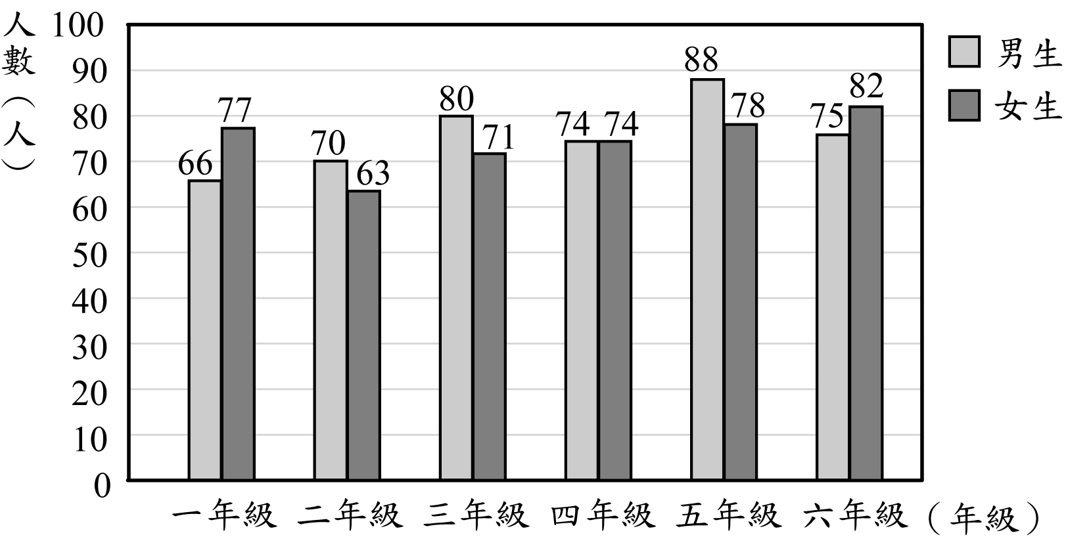
1. 哪一個年級的男生和女生人數一樣多？（ 四 ）年級
2. 哪一個年級的女生人數最少？（ 二 ）年級
3. 哪一個年級的男生和女生人數相差最多？（ 一 ）年級
4. 一年級到三年級的男生總人數是（216）人，女生總人數是（211）人。
 下圖是飲料店的銷售折線圖，回答問題。
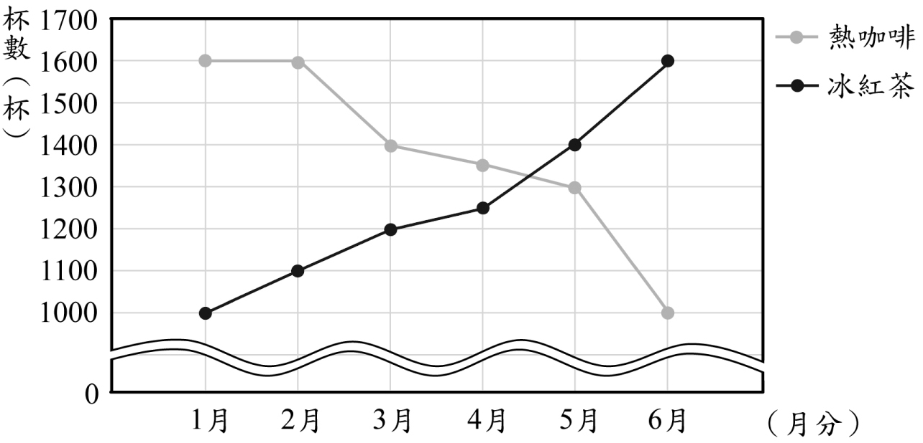
1. 冰紅茶的銷售數量最多是（ 6 ）月，有（1600）杯。
2. 熱咖啡的銷售數量最少是（ 6 ）月，有（1000）杯。
3. 哪兩個月熱咖啡的銷售數量一樣？（ 1 ）月、（ 2 ）月
4. 5月到6月冰紅茶的銷售數量增加或減少？（增加），相差（200）杯
圓形圖
- 圓形圖中，圖形所占的面積越大就表示所代表的資料量越多。
下圖是票選最愛的職棒隊伍圓形圖，回答問題。
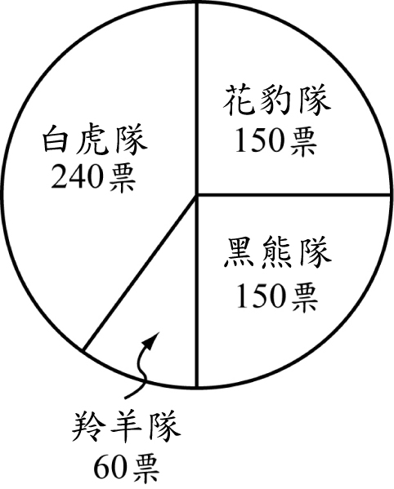
1. 總共有幾人參加投票？（ 600 ）人
2. 黑熊隊得到（ 150 ）票，占全部的。
3. 得票數最多的是（ 白虎隊 ），有（ 240 ）票。
4. 得票數最多的隊伍和得票數最少的相差（ 180 ）票。
5. 羚羊隊的得票數占全部的。
下圖是上星期永健家的花費圓形圖，回答問題。
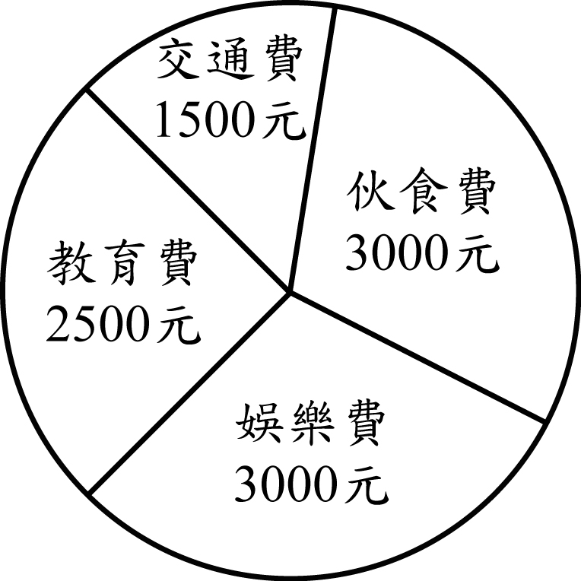
1. 上個星期總共花費（ 10000 ）元。
2. 哪一項的花費最少？（ 交通費 ），是（ 1500 ）元
3. 娛樂費是（ 3000 ）元，占全部的。
4. 教育費是（ 2500 ）元，占全部的。
5. 伙食費和交通費相差（ 1500 ）元。

10
下圖是玉芬期末考各科的分數長條圖，回答問題。
(每格4分，共28分)
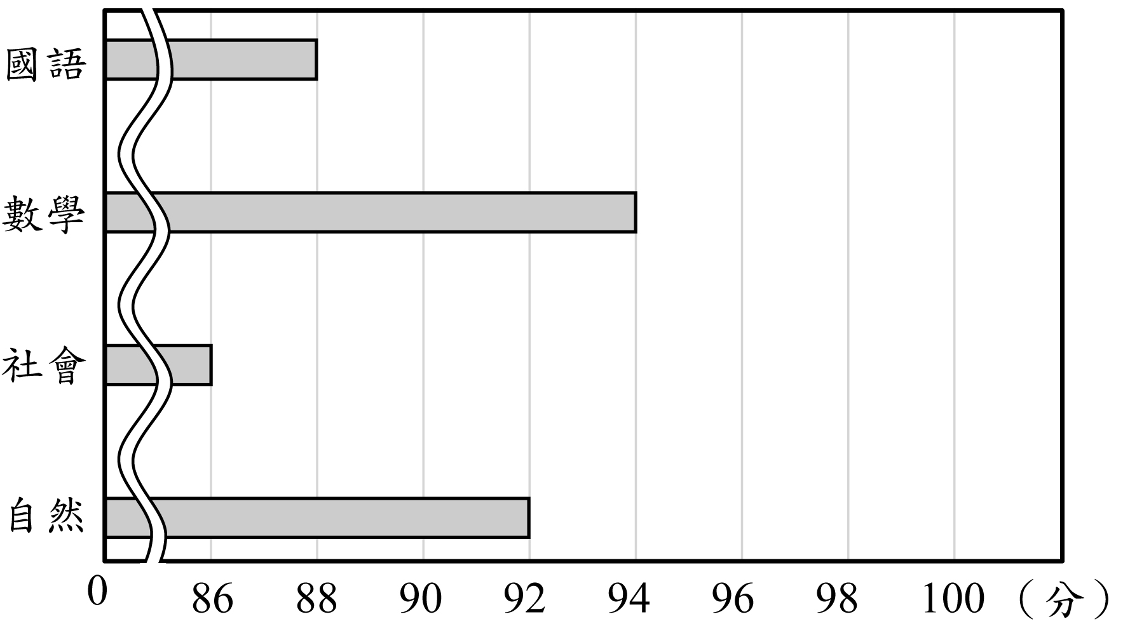
1. 自然是（ 92 ）分。
2. 分數最低的科目是（ 社會 ）。
3. 數學和社會相差（ 8 ）分。
4. 哪兩科的分數有90分以上？（ 數學 ）、（ 自然 ）
5. 四科的總分是（ 360 ）分，平均是（ 90 ）分。
 下圖是無憂村6～12月的氣溫折線圖，回答問題。
(每格2分，共26分)
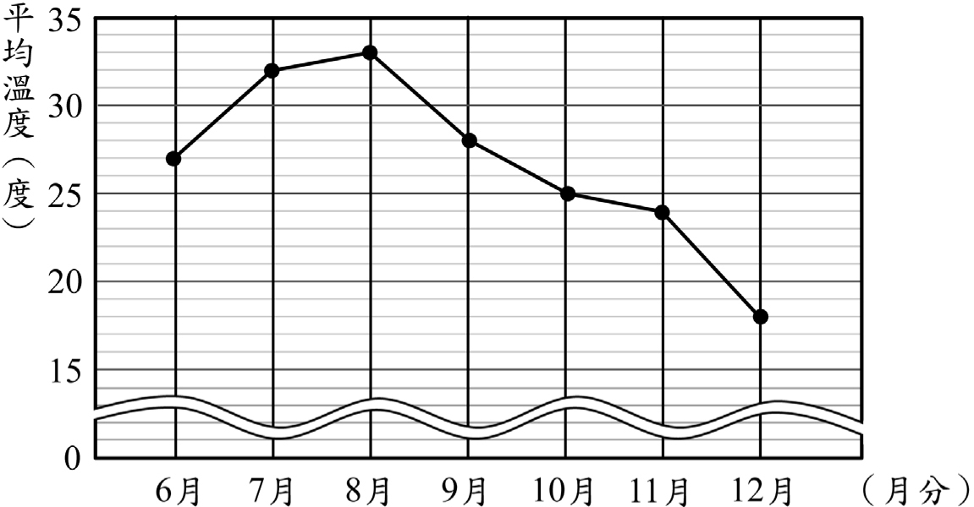
1. 根據上圖完成下表：
月分（月） | 6 | 7 | 8 | 9 | 10 | 11 | 12
平均溫度（度） | 27 | 32 | 33 | 28 | 25 | 24 | 18
2. 平均溫度最高的月分是（ 8 ）月，是（ 33 ）度。
3. 平均溫度最低的月分是（ 12 ）月，是（ 18 ）度。
4. 從8月到（ 12 ）月平均溫度持續下降，下降了（ 15 ）度。
下圖是阿德一天的生活作息，回答問題。(每格3分，共18分)
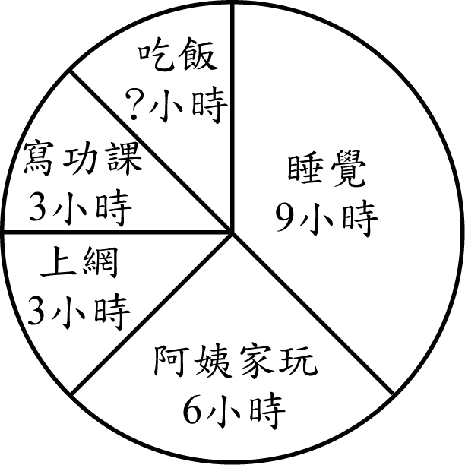
1. 阿德在阿姨家玩了（ 6 ）小時。
2. 花最多時間的項目是（ 睡覺 ），比寫功課多了（ 6 ）小時。
3. 上網的時間占一天的。
4. 吃飯的時間是（ 3 ）小時。
5. 阿德吃飯、寫功課、上網的時間，共占一天的。
圖書館有400本書，各類書籍的數量統計如下圖，回答問題。(每格4分，共28分)
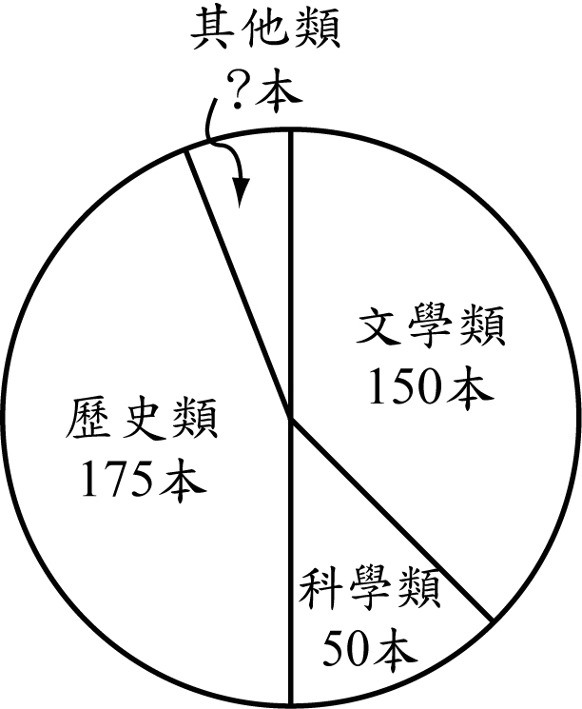
1. 數量最多的書是哪一種類？（ 歷史 ）類，有（ 175 ）本
2. 數量最少的書是哪一種類？（ 其他 ）類，有（ 25 ）本
3. 歷史類和科學類的書共有（ 225 ）本。
4. 文學類和科學類的書相差（ 100 ）本。
5. 文學類和科學類的書，共占全部的。

